**TISKOVÁ ZPRÁVA**

Praha, 22. června 2023

**Fidelity International: Dluhopisové trhy se opět zaměřují na fundamenty**

**Interní model společnosti Fidelity International ukazuje, že dluhopisové fundamenty a ocenění od pandemie lépe předpovídají investiční výnosy než nálada, což odráží měnící se tržní a makroekonomické podmínky.**

Doba roušek a dezinfekčních prostředků je sice za námi, ale dopad Covidu 19 na finanční trhy se teprve začíná projevovat. *„My se na základě dat podíváme na faktory, které ovlivňují výkonnost globálních dluhopisových trhů. Srovnávací analýza dat z posledních osmi let provedená pomocí vícefaktorového modelu vyvinutého společností Fidelity International ukazuje, že na dluhopisových trzích došlo k výraznému posunu od faktorů sentimentu k většímu zaměření na fundamenty a ocenění. Model používá přibližně 200 parametrů a dělí je do tří skupin faktorů: fundamentálních, oceňovacích a založených na sentimentu – náladě, a poté analyzuje dopad těchto skupin na výkonnost v čase, napříč jednotlivými trhy i na úrovni emitenta,“* vysvětluje portfoliová manažerka společnosti Fidelity International Konul Mustafayeva.

**Graf: Úvěrové trhy se opět zaměřují na fundamenty**

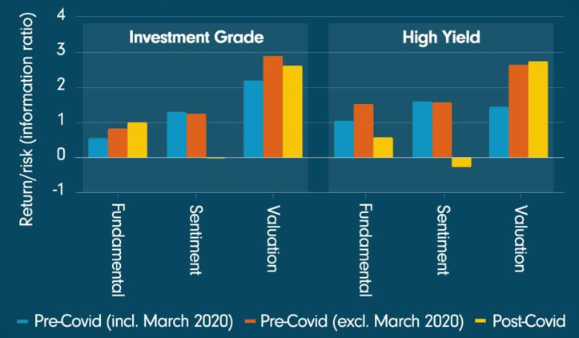

*Zdroj: Fidelity International, červen 2023.*

Výsledky ukazují, že faktory založené na sentimentu ztrácely přibližně od března 2020 svou sílu. Tenkrát se jejich rizikově očištěná výkonnost blížila nule u dluhopisů investičního stupně a dosahovala dokonce záporných hodnot u dluhopisů s vysokým výnosem. Fundamentální a valuační faktory vykazovaly v obou obdobích kladné rizikově očištěné výnosy.

Před pandemií byl přitom sentiment silným faktorem ovlivňující výkonnost. V prostředí, kdy se korporátní zisky ocitly pod tlakem, však investoři raději alokovali své prostředky do společností se stabilními zisky, které byly schopné udržet růst a nadále pohodlně řídit své dluhy. V případě tvrdého přistání světové ekonomiky bychom se pravděpodobně dočkali větších rozdílů mezi vítězi a poraženými. Poptávka po větší ochraně proti poklesu je tudíž spojena s větším důrazem na ocenění.

Přesto by bylo riskantní investorskou náladu zcela opomenout. Ačkoli vyhlídky světové ekonomiky se v současné době zdají neradostné, data na většině vyspělých trhů zůstávají relativně slušná. Překvapení v podobě „měkkého přistání“ nebo dokonce mělké recese by mohlo kyvadlo opět vychýlit ve prospěch sentimentu. Jednou z výhod systematického vícefaktorového přístupu je, že je navržen tak, aby podporoval diverzifikaci napříč faktory a zajišťoval výkonnost v různých tržních prostředích. Pro dluhopisové investory je to užitečná připomínka, aby se příliš neupínali k určitému stylu nebo faktoru.

**Pro více informací kontaktujte:**

**Eliška Krohová**

**Crest Communications, a.s.**

Ostrovní 126/30

110 00 Praha 1

gsm: + 420 720 406 659

e-mail: [eliska.krohova@crestcom.cz](mailto:eliska.krohova@crestcom.cz)

**Informace pro editory:**

**Fidelity International**byla založena v roce 1969 a poskytuje investiční služby a produkty soukromým a institucionálním investorům. Od ostatních globálních investičních společností se liší zejména formou vlastnictví. Jedná o čistě privátní, soukromou společnost vlastněnou přímo členy zakládající rodiny a managementem firmy. Společnost klade veliký důraz na provádění podrobných analýz, na jejichž základě pak identifikují pro klienty nejvýhodnější investiční příležitosti. Její speciální týmy investičních analytiků a odborníků působí ve všech hlavních finančních centrech světa – v Londýně, Frankfurtu, Paříži, Hongkongu, Tokiu, Singapuru, Soulu, Dillí, Bombaji a v Sydney. V současné době administruje aktiva ve výši 87 mld. USD (assets under administration) a globálně pro klienty investovala 290 mld. USD ve 25 zemích napříč Evropou, Asií, Tichomořím, středním Východem a jižní Amerikou. V České republice Fidelity působí od roku 2012 a mezi její klienty patří celá řada významných institucionálních i privátních klientů, všechny významné banky, pojišťovny, finanční společnosti a nezávislí finanční poradci, kteří koncovým investorům zprostředkovávají investiční fondy této globální investiční společnosti.

**Důležité upozornění**

Toto je propagační materiál. Tento dokument nesmí být bez předchozího souhlasu rozmnožován nebo rozšiřován.

Fidelity International poskytuje informace pouze o svých produktech a neposkytuje investiční poradenství na základě individuálních potřeb, jinak než konkrétně řádně stanovené oprávněnou společností při formální komunikaci s klientem.

Jako Fidelity International je označována skupina společností, které tvoří globální organizaci správy investic poskytující informace o produktech a službách v určených jurisdikcích mimo Severní Ameriku. Toto písemné sdělení není směřováno k osobám se sídlem ve Spojených státech a takové osoby nesmí podle něj jednat. Je určeno pouze osobám bytem v takové v soudní příslušnosti, kde jsou příslušné fondy povoleny k distribuci nebo tam, kde není takové povolení vyžadováno.

Všechny názory představují stanoviska společnosti Fidelity, není-li uvedeno jinak. Fidelity, Fidelity International a logo Fidelity International a symbol měny F jsou všechno ochrannými známkami společnosti FIL Limited.

Tento dokument nepředstavuje distribuci, nabídku nebo výzvu k využití služeb investiční správy společnosti Fidelity, ani nabídku ke koupi, prodeji nebo výzvu k nabídce ke koupi nebo prodeji jakýchkoli cenných papírů v jakékoli jurisdikci nebo zemi, kde taková distribuce nebo nabídka není povolena či by byla v rozporu s místními zákony nebo předpisy.

Odkazy v tomto dokumentu na konkrétní cenné papíry nelze vykládat jako doporučení ke koupi nebo prodeji těchto cenných papírů, ale jsou uvedeny pouze pro ilustraci. Investoři by rovněž měli vzít na vědomí, že vyjádřené názory již nemusí být aktuální a společnost Fidelity již mohla jednat. Průzkumy a analýzy použité v této dokumentaci shromažďuje společnost Fidelity pro své potřeby správce investic a je možné, že podle nich již bylo postupováno pro její vlastní účely. Tento materiál byl vytvořen společností Fidelity International.

Minulá výkonnost není spolehlivým ukazatelem budoucích výsledků.

Tento dokument může obsahovat materiály třetích stran, které jsou dodávány společnostmi, jež nejsou spojeny s žádným subjektem Fidelity (obsah třetích stran). Společnost Fidelity se nepodílela na přípravě, přijetí ani úpravě takových materiálů třetích stran a výslovně ani implicitně takový obsah neschvaluje ani nepodporovala.

Údaje nejsou auditované. Odborníci provádějící průzkum zahrnují společníky a analytiky. Doporučujeme, abyste si před uskutečněním jakéhokoli investičního rozhodnutí opatřili podrobné informace. Investice by měly být prováděny na základě aktuálního prospektu (v angličtině a češtině) a dokumentu KIID (Klíčové informace pro investory) - dostupný v angličtině a češtině, které jsou dostupné spolu s výročními a pololetními zprávami zdarma na https://www.fidelityinternational.com nebo od našich distributořů a našeho evropského Centra služeb v Lucembursku, sídlící na adrese FIL (Luxembourg) S.A. 2a, rue Albert Borschette BP 2174 L-1021 Luxembourg.

Fidelity Funds "FF" je otevřená investiční společnost (SKIPCP) sídlící v Lucembursku, která disponuje akciemi různých tříd. Společnost FIL Investment Management (Luxembourg) S.A. si vyhrazuje právo ukončit nabízení podfondu a jeho podílových jednotek na trhu v souladu s článkem 93 písm. a) směrnice 2009/65/ES a článkem 32 písm. a) směrnice 2011/61/EU. Toto ukončení bude předem oznámeno v Lucembursku.Obchodní známky třetích stran, autorská práva a další práva duševního vlastnictví zůstávají majetkem jejich konkrétních vlastníků.

Investoři a potenciální investoři mohou získat informace o svých právech ve spojení se stížnostmi a soudními spory na tomto odkazu: https://www.fidelity.cz (v češtině).

MKAT11477